实验一 Java开发环境与简单Java程序设计
一、实验目的
- 了解Java Application基本结构。
- 掌握Java应用程序的开发步骤。
- 掌握常见编译错误的处理。
二、实验内容
- 简单Java Application程序设计与开发

三、.实验步骤与要求
第1题 简单Java Application程序设计与开发，分别用命令行模式和IDE模式运行一个HELLOWORLD的JAVA程序。

第2题 编写一个应用程序，求解1-1000之间能被3和7同时整除的整数之和 ，并用该和，转化为char字符，加密你的姓名。将结果以以下方式输出：
姓名：
学号：
1-1000之间能被3和7同时整除的整数之和是：
对应的字符是：
加密后我的姓名是：

四、实验结果
提交电子版实验报告要求： 1、源代码要规范、有详细的注释；每题以文件夹管理各个Java源文件；2、运行结果截图 +心得体会(实验报告)。打包命名：“学号姓名java实验几”： 如“2018085111小明java实验一”

第一题：
package hello;
public class hello
{
public static void main(String[] args)
{
System.out.println("Hello World!");
}
}

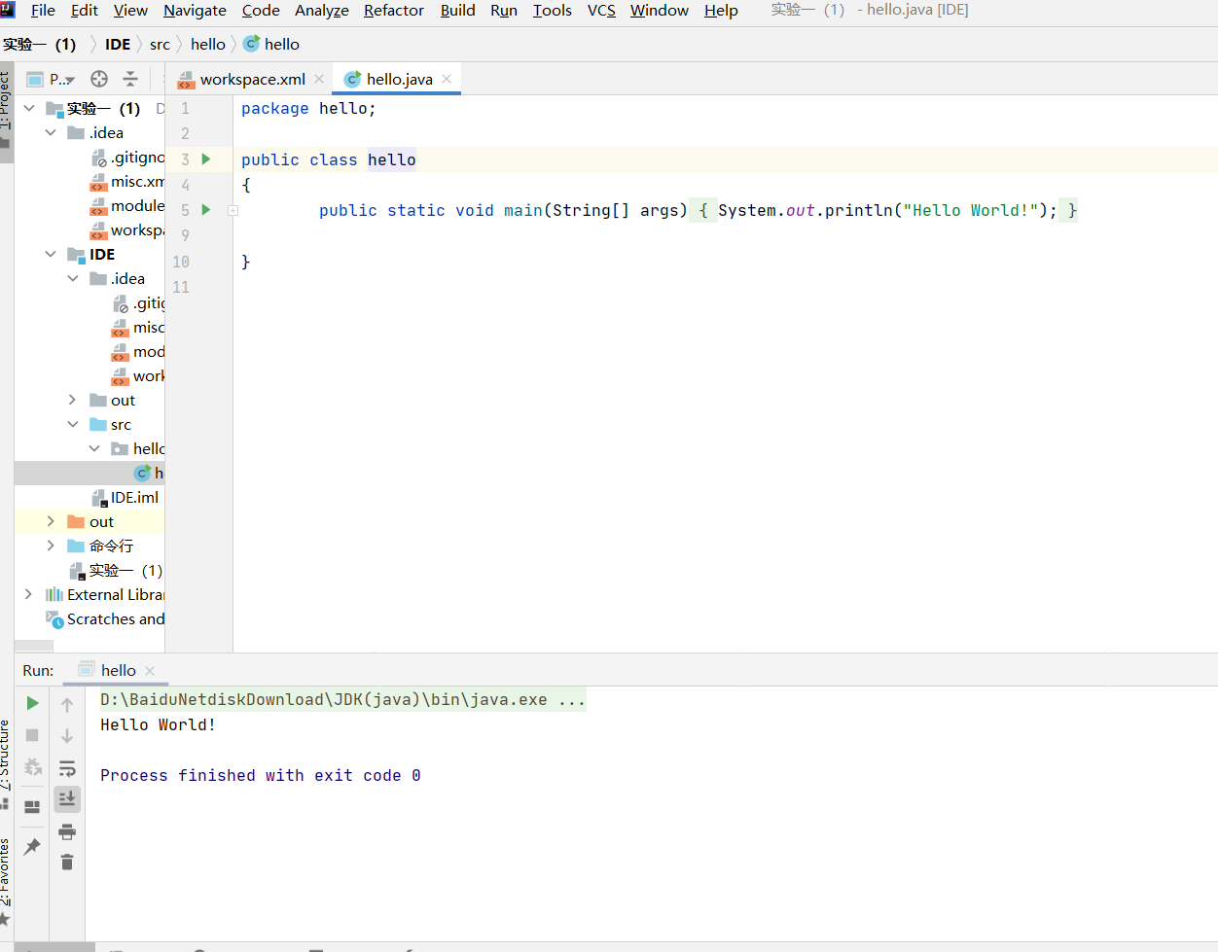

第二题：
public class jiami {
public static void main(String[] args) {
int i, sum = 0;
for (i = 0; i <= 1000; i++) {
if (i % 3 == 0 && i % 7 == 0)
sum = sum + i;
/*
通过循环来计算出同时被3和7整除的整数之和
*/
}
char xing=(char)236;
char ming=(char)88;
System.out.printf("姓名：曹诺\n学号：2019071002\n");
System.out.printf("1-1000之间能被3和7同时整除的整数之和是：%d\n",sum);
System.out.printf("对应的字符是:236-%c\n 88-%c\n", xing,ming);
System.out.printf("加密后我的姓名是:%c%c\n", xing,ming);
Scanner in=new Scanner(System.in);
System.out.printf("请输入你加密后的名字：");
String name = in.nextLine();
int a=(int)xing;
int b=(int)ming;
System.out.printf("解密后的数字：%d%d",a,b);
}
}
